СОГЛАСОВАНО
Главный инженер
МКУ «Пермблагоустройство»

М.В. Чувашов

____ _______________ 2012 г.

УТВЕРЖДАЮ
Начальник департамента
дорог и транспорта
администрации города Перми

Д.В. Гвоздев

____ _______________ 2012 г.

СОГЛАСОВАНО
Старший государственный инспектор ДН ОГИБДД Управления МВД России по городу Перми

Б.С. Мордвинов

____ _______________ 2012 г.

СОГЛАСОВАНО
Начальник МКУ
«Пермская дирекция
дорожного движения»

М.Л. Кис

____ _______________ 2012 г.

ПРОЕКТ ОРГАНИЗАЦИИ ДВИЖЕНИЯ
НА УЛИЧНО-ДОРОЖНОЙ СЕТИ
ГОРОДА ПЕРМИ

Наименование объекта | ул. Чермозская
Границы объекта | ул. Каширинская - ул. Кондаурова

ПЕРМЬ-2012

Составлен: ЗАО «Панорама» _
организация-исполнитель

614066, Пермь, ул. Баумана, д.24а, тел/факс (342) 22-16-302, 21-95-202
адрес и телефоны организации-исполнителя

Директор ЗАО «Панорама» Каленчук С.А.
должность подпись Ф.И.О.

М.П.

дата: 08.11.2012 г.

По заказу: МКУ «Пермская дирекция дорожного движения»__________
______614000, Пермь, ул. Пермская, д. 2А, тел. (342) 212-47-51______

Содержание.

Лист согласования 4
Пояснительная записка 5
Паспорт проекта 6
Схема расположения объекта 7
Сводные сведения по объекту 8
Баланс территории 9
Проезжая часть 10
Тротуары 13
Трамвайные пути 14
Газоны 15
Прочие территории 17
Остановки общественного транспорта 18
Опоры освещения и контактных сетей 19
Малые архитектурные формы и прочие элементы 22
Линии разметки 23
Дорожные знаки 24
Ведомость вновь устанавливаемых опор и стоек (проектная) 26
Ограждающие и направляющие устройства 27
Светофорные объекты 28
Характеристики движения транспорта 29
Сокращения и условные обозначения. 30
Сведения об исполнителях 33

_____________________________________________________________________________________________________________________________________________________________________________________________________________________________________________________________________________________________________________________________________________________________________________________________________________________________________________________________________________________________________
Эскизы знаков индивидуального проектирования (ГОСТ Р 52290-2004)
СХЕМА РАЗМЕТКИ ПРОЕЗЖЕЙ ЧАСТИ М 1:500

Лист согласования

ул. Чермозская(ул. Каширинская -ул. Кондаурова)

№ п.п. | Наименование организации | Согласование
1. | ООО «Новогор-Прикамье»  ул. Фрезеровщиков, 50
2. | Тепловые сети ОАО «ТГК-9»  ул. П.Осипенко, 41а
3. | ОАО «Ростелеком»
4. | ОАО «МРСК Урала»  ул. Камчатовская, 26
5 | ЗАО «УралГазСервис»  ул. Уральская, 104
6. | АС-9  ул. 25 Октября, 12
7. | ГКУ СМЭУ Пермского края  ул. Пермская, 164
8. | МУП «Горсвет»  Б-р Гагарина, 84а
9. | МУП «ПермГорЭлектроТранс»  ул. Уральская, 108а
Примечание: при необходимости смещения стоек дорожных знаков, попадающих в зону производства аварийных или плановых работ, организации, эксплуатирующие инженерные сети, уведомляют владельца стоек дорожных знаков об их временном демонтаже силами владельца данных стоек.

Пояснительная записка

Целью разработки проекта организации дорожного движения является оптимизация методов организации дорожного движения на автомобильных дорогах города Перми и отдельных их участках для повышения пропускной способности и безопасности движения автомобилей и пешеходов.
Проект организации дорожного движения выполнен в соответствии со СНиП 2.07.01-89, ГОСТ Р 51256-2011, ГОСТ Р 52289-2004, ГОСТ Р 52282-2004, ГОСТ Р 52290-2004, ГОСТ Р-52398-2005, ГОСТ Р 52577-2006, ГОСТ Р 52605-2006 и направлен на решение следующих задач:
- обеспечение безопасности участников движения;
- своевременное информирование участников движения;
- организация движения транспортных средств;
обеспечение правильного использования водителями транспортных средств ширины проезжей части дороги.
В проекте организации дорожного движения было принято:
1. Обеспечение безопасности участников движения :
1.1. На перекрестках ул. Чермозская с ул. Вишневая, ул. Балтийская, ул. Колыбалова проектом предусмотрена установка недостающих знаков приоритета (2.1 «Главная дорога»; 2.4 «Уступи дорогу») и информационных знаков (6.10.1 «Указатель направлений»), (6.11 «Наименование объекта»), а так же 8.13 («Направление главной дороги»)
1.2 В районе перекрестка ул . Чермозская с ул. Вишневая имеется опасный поворот с ограниченной видимостью, необходима установка знаков 1.11 («Опасный поворот»), 3.20 («Обгон запрещен»), 3.24 («Ограничение максимальной скорости» (40)).
1.3 На ул. Чермозская требуется установка знаков 5.21 и 5.22 «Жилая зона», «Конец жилой зоны» на пересечении с ул. Колыбалова, т.к. данная улица имеет среднюю ширину проезжей части 4м и дорожное покрытие нежесткого типа. Улица Чермозская расположена в зоне малоэтажной индивидуальной застройки и используется жителями в основном для подъезда к своим домам, по улице не осуществляется движение маршрутных транспортных средств.

В частных случаях возможны отступления, не противоречащие ГОСТ Р 55289-2004.
Эскизы знаков индивидуального проектирования разработаны согласно ГОСТ Р 52290-2004 «Технические средства организации дорожного движения. Знаки дорожные. Общие технические требования».

Паспорт проекта

1. | Общие данные
1.1 | Ген. Проектировщик | ЗАО "Панорама" г. Пермь
1.2 | Заказчик | МКУ «Пермская дирекция дорожного движения»
1.3 | Объект строительства | ул. Чермозская
1.4 | Месторасположение объекта | г. Пермь, Мотовилихинский район
1.5 | Стадия проекта | Рабочий проект
1.6 | Вид работ | Разработка проекта организации движения на УДС города Перми
2. | Технико-экономические показатели
2.1 | Протяженность дороги, м | 1261.3
2.2 | Средняя ширина проезжей части, м | 4.0
3. | Строительные решения | Линии разметки выполняются в краске.
4. | Проектные решения | Проект разметки проезжей части  на участке "ул. Чермозская"  составлен в соответствии с требованиями ГОСТ Р 52289-2004 "Технические средства организации дорожного движения. Правила применения" и ГОСТ Р 51256-2011  "Дорожная разметка".

Схема расположения объекта

Границы объекта: начало – ул. Каширинская
конец - ул. Кондаурова

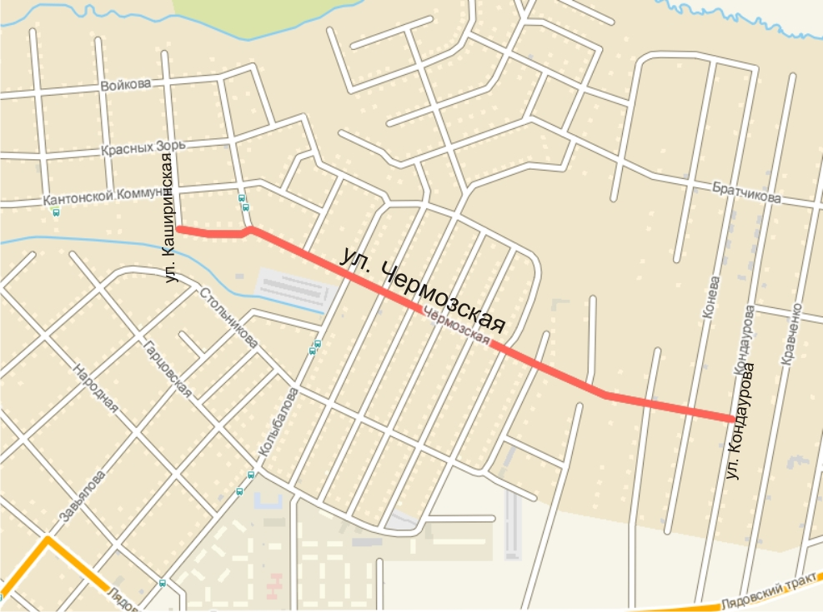

Сводные сведения по объекту

№  п.п. | Наименования элементов объекта | Ед.изм. | Количество | Примечание
1 | 2 | 3 | 4 | 7
1. | Протяженность объекта по главной оси | п.м | 1261.3
1.1. | Протяженность суммарная по осям всех участков | п.м | 1261.3
2. | Общая площадь объекта | м² | 27713.4
3. | Проезжая часть | м² | 8620.8
4. | Обочины | м² | 15.0
5. | Тротуары | м² | 105.0
6. | Трамвайные пути
6.1. | - протяженность путей | п.м | 0.0
6.2. | - площадь полотна | м² | 0.0
7. | Территории озеленения | м² | 18897.8
8. | Прочие территории | м² | 74.8
9. | Остановки общественного транспорта | шт. | 0
9.1. | - павильоны пассажирские | шт. | 0
10. | Опоры освещения и контактных сетей | шт. | 68
11. | Малые архитектурные формы | шт. | 9
12. | Линии дорожной разметки
12.1. | - площадь | м² | 56.94
12.2. | - протяженность, приведенная к линии 1.1 | п.м | 569.4
13. | Дорожные знаки | шт. | 18
14. | Ограждающие и направляющие устройства
14.1. | - протяженность | п.м | 12.1
14.2. | - площадь в плане | м² | 0.0
15. | Светофорные объекты | шт. | 0

Баланс территории

№  п.п. | Наименование элементов | Площади элементов, м² | Примечание
1 | 2 | 3 | 4
1. | Общая площадь объекта | 27713.4
2. | Проезжая часть | 8620.8
3. | Обочины | 15.0
4. | Тротуары | 105.0
5. | Трамвайное полотно | 0.0
6. | Территории озеленения | 18897.8
7. | Прочие территории: | 74.8
8. | Ограждающие и направляющие устройства  (с учитываемой площадью в плане) | 0.0

Проезжая часть

№  п.п. | Местоположение |  |  | Площадь, м² | Тип покрытия | Категория | Примечание
№  п.п. | сторона | начало, м | конец, м
1 | 2 | 3 | 4 | 5 | 6 | 7 | 8
 | ось | 0.9 | 178.7 | 749.1 | щ | Основная ПЧ
 | нечет. | 35.7 | 40.2 | 29.7 | щ | Въезд
 | нечет. | 50.2 | 53.9 | 19.2 | грунт | Въезд
 | нечет. | 60.5 | 67.8 | 31.1 | ц/б плиты | Въезд
 | нечет. | 60.5 | 86.0 | 95.2 | щ | Въезд
 | чет. | 65.8 | 75.2 | 36.7 | щ | Въезд
 | чет. | 97.7 | 106.3 | 7.6 | щ | Въезд
 | чет. | 100.6 | 105.8 | 14.0 | ц/б | Въезд
 | чет. | 114.7 | 119.8 | 6.9 | ц/б | Въезд
 | чет. | 115.3 | 141.7 | 72.7 | щ | Въезд
 | чет. | 139.3 | 141.9 | 4.8 | ц/б | Въезд
 | ось | 165.2 | 428.6 | 1897.3 | а/б | Основная ПЧ
 | нечет. | 182.9 | 189.0 | 38.0 | пгс | Въезд
 | нечет. | 190.8 | 199.7 | 31.5 | пгс | Въезд
 | нечет. | 211.1 | 228.3 | 91.4 | пгс | Въезд
 | чет. | 224.0 | 230.6 | 20.9 | грунт | Въезд
 | чет. | 225.1 | 227.9 | 13.1 | брусчатка | Въезд
 | чет. | 246.6 | 255.5 | 42.1 | грунт | Въезд
 | чет. | 251.2 | 255.1 | 4.1 | мет. | Въезд
 | нечет. | 270.4 | 273.9 | 10.5 | грунт | Въезд
 | чет. | 294.5 | 297.9 | 21.3 | пгс | Въезд
 | нечет. | 296.5 | 305.3 | 29.8 | а/б | Примыкание
 | чет. | 318.6 | 325.0 | 19.6 | ц/б | Въезд
 | нечет. | 333.8 | 338.0 | 21.8 | а/б | Въезд
 | чет. | 345.6 | 357.3 | 29.7 | пгс | Въезд
 | нечет. | 356.9 | 360.8 | 7.6 | щ | Въезд
 | нечет. | 356.9 | 360.7 | 13.8 | щ | Въезд
 | нечет. | 359.2 | 360.1 | 3.4 | мет. | Въезд
 | нечет. | 368.7 | 373.5 | 23.4 | пгс | Въезд
 | чет. | 369.5 | 372.7 | 8.6 | ц/б | Въезд
 | чет. | 383.9 | 387.2 | 22.5 | грунт | Въезд
 | нечет. | 398.3 | 403.7 | 13.5 | пгс | Въезд
 | чет. | 402.7 | 425.5 | 100.9 | а/б | Примыкание
 | нечет. | 404.0 | 414.6 | 33.0 | пгс | Въезд
 | нечет. | 406.0 | 428.6 | 66.5 | а/б | Примыкание
 | ось | 428.6 | 497.9 | 333.1 | пгс | Основная ПЧ
 | нечет. | 471.6 | 476.5 | 29.8 | пгс | Въезд
 | ось | 511.0 | 574.8 | 279.0 | пгс | Основная ПЧ
 | чет. | 515.9 | 518.8 | 1.9 | пгс | Въезд
 | чет. | 516.1 | 517.3 | 1.7 | дерево | Въезд
 | чет. | 517.5 | 518.7 | 1.7 | дерево | Въезд
 | нечет. | 546.4 | 551.7 | 42.5 | пгс | Въезд
 | чет. | 552.7 | 558.7 | 15.2 | пгс | Въезд
 | чет. | 554.9 | 558.1 | 6.2 | ц/б | Въезд
 | чет. | 555.1 | 558.2 | 3.9 | пгс | Въезд
 | ось | 587.6 | 1168.2 | 2572.4 | пгс | Основная ПЧ
 | нечет. | 598.3 | 603.3 | 5.4 | пгс | Въезд
 | нечет. | 599.1 | 603.1 | 20.9 | дерево | Въезд
 | чет. | 608.8 | 611.6 | 5.3 | дерево | Въезд
 | нечет. | 610.9 | 613.7 | 5.6 | пгс | Въезд
 | нечет. | 611.0 | 613.3 | 1.6 | пгс | Въезд
 | нечет. | 611.0 | 613.3 | 5.9 | дерево | Въезд
 | чет. | 612.1 | 612.9 | 1.4 | дерево | Въезд
 | чет. | 622.5 | 626.9 | 22.0 | пгс | Въезд
 | нечет. | 647.8 | 659.3 | 27.7 | пгс | Примыкание
 | чет. | 651.1 | 656.6 | 29.7 | пгс | Примыкание
 | чет. | 664.9 | 694.1 | 83.2 | пгс | Въезд
 | чет. | 675.5 | 678.9 | 15.1 | грунт | Въезд
 | нечет. | 681.7 | 689.1 | 10.6 | пгс | Въезд
 | нечет. | 684.6 | 687.1 | 3.1 | дерево | Въезд
 | нечет. | 698.2 | 705.7 | 29.9 | ц/б | Въезд
 | чет. | 703.6 | 710.4 | 51.8 | пгс | Въезд
 | нечет. | 723.2 | 737.6 | 52.1 | пгс | Примыкание
 | чет. | 727.7 | 738.9 | 30.4 | пгс | Примыкание
 | чет. | 752.0 | 763.2 | 23.8 | ц/б | Въезд
 | чет. | 768.6 | 774.7 | 11.5 | пл. | Въезд
 | чет. | 768.7 | 772.8 | 18.1 | ц/б | Въезд
 | чет. | 772.7 | 781.7 | 16.1 | пгс | Стоянка
 | нечет. | 781.9 | 784.5 | 17.5 | грунт | Въезд
 | чет. | 784.2 | 788.3 | 28.0 | грунт | Въезд
 | нечет. | 790.0 | 793.0 | 14.0 | грунт | Въезд
 | нечет. | 805.6 | 810.1 | 26.1 | пгс | Въезд
 | чет. | 810.7 | 822.2 | 40.0 | пгс | Примыкание
 | нечет. | 812.0 | 825.5 | 45.6 | пгс | Примыкание
 | чет. | 844.4 | 855.5 | 53.4 | пгс | Въезд
 | нечет. | 895.6 | 907.8 | 36.0 | пгс | Въезд
 | чет. | 897.6 | 909.7 | 43.1 | пгс | Примыкание
 | нечет. | 909.3 | 918.0 | 29.8 | пгс | Въезд
 | чет. | 920.8 | 935.2 | 49.1 | пгс | Въезд
 | нечет. | 1001.9 | 1019.9 | 38.1 | пгс | Примыкание
 | чет. | 1012.6 | 1022.8 | 15.9 | пгс | Примыкание
 | чет. | 1015.2 | 1020.7 | 39.4 | грунт | Примыкание
 | чет. | 1103.1 | 1114.1 | 134.7 | пгс | Въезд
 | ось | 1166.9 | 1178.6 | 43.0 | щ | Основная ПЧ
 | чет. | 1168.2 | 1178.6 | 100.3 | щ | Примыкание
 | нечет. | 1170.1 | 1176.7 | 102.6 | щ | Въезд
 | ось | 1176.7 | 1259.8 | 292.2 | пгс | Основная ПЧ
 | чет. | 1207.8 | 1209.8 | 5.3 | щ | Въезд
 | чет. | 1209.7 | 1214.8 | 59.6 | пгс | Въезд
 | чет. | 1209.7 | 1214.5 | 13.6 | ц/б | Въезд
 | чет. | 1214.5 | 1215.7 | 3.3 | щ | Въезд

 | Итого:
1 | площадь проезжей части всего, м²: | - | 8620.8
 | Въезд | - | 1779.1
 | Основная ПЧ | - | 6166.1
 | Примыкание | - | 659.4
 | Стоянка | - | 16.1
2. | площадь покрытий проезжей части по типам, м²:
 | а/б | - | 2116.4
 | брусчатка | - | 13.1
 | грунт | - | 229.0
 | дерево | - | 39.9
 | мет. | - | 7.5
 | пгс | - | 4759.6
 | пл. | - | 11.5
 | ц/б | - | 145.7
 | ц/б плиты | - | 31.1
 | щ | - | 1266.9

Тротуары

№  п.п. | Местоположение |  |  |  | Площадь,  м² | Тип  покрытия | Категория | Примечание
№  п.п. | сторона | начало, м |  | конец, м
1 | 2 | 3 |  | 4 | 5 | 6 | 7 | 8
 | чет. |  | 12.9 | 14.2 | 6.5 | пл. | Прилегающий к ПЧ
 | нечет. |  | 72.0 | 74.3 | 2.8 | ц/б | Прилегающий к ПЧ
 | чет. |  | 78.1 | 93.4 | 32.7 | мет. | В зоне озеленения
 | нечет. |  | 206.9 | 209.8 | 5.4 | ц/б | Прилегающий к ПЧ
 | нечет. |  | 237.0 | 238.1 | 6.8 | грунт | В зоне озеленения
 | чет. |  | 276.0 | 277.5 | 7.8 | а/б | Прилегающий к ПЧ
 | чет. |  | 278.0 | 278.6 | 2.2 | а/б | Прилегающий к ПЧ
 | нечет. |  | 305.5 | 306.9 | 0.8 | ц/б | В зоне озеленения
 | нечет. |  | 336.9 | 338.4 | 3.8 | ц/б | Прилегающий к ПЧ
 | чет. |  | 428.6 | 435.6 | 24.6 | пгс | Прилегающий к ПЧ
 | чет. |  | 430.9 | 433.4 | 3.0 | ц/б | В зоне озеленения
 | нечет. |  | 613.8 | 614.8 | 0.6 | мет. | В зоне озеленения
 | чет. |  | 709.2 | 710.4 | 1.1 | ц/б | Прилегающий к ПЧ
 | чет. |  | 884.4 | 885.3 | 4.0 | грунт | Прилегающий к ПЧ
 | чет. |  | 937.2 | 939.6 | 2.0 | ц/б | В зоне озеленения
 | чет. |  | 937.2 | 939.6 | 0.9 | ц/б | В зоне озеленения

 | Итого:
1. | площадь тротуаров всего, м²: | - | 105.0
 | В зоне озеленения | - | 46.7
 | Прилегающий к ПЧ | - | 58.3
2. | площадь покрытий по типам, м²:
 | а/б | - | 10.0
 | грунт | - | 10.8
 | мет. | - | 33.3
 | пгс | - | 24.6
 | пл. | - | 6.5
 | ц/б | - | 19.8

Трамвайные пути

№  п.п. | Местоположение |  |  | Площадь полотна, м² | Протя-женность путей, м | Тип покрытия | Примечание
№  п.п. | сторона | начало, м | конец, м
1 | 2 | 3 | 4 | 5 | 6 | 7 | 8

 | Итого:
1. | протяженность трамвайных путей | - | 0.0
2. | площадь трамвайного полотна, м² | - | 0.0
3. | площадь покрытий трамвайного полотна по типам, м²

Газоны

№  п.п. | Местоположение |  |  | Площадь,  м² | Тип | Примечание
№  п.п. | сторона | начало, м | конец, м | Площадь,  м² | Тип | Примечание
1 | 2 | 3 | 4 | 5 | 6 | 8
 | нечет. | 0.0 | 35.7 | 220.6
 | чет. | 2.5 | 13.0 | 68.8
 | чет. | 14.1 | 65.8 | 311.8
 | нечет. | 39.8 | 50.4 | 66.9
 | нечет. | 53.5 | 60.8 | 29.3
 | чет. | 75.0 | 100.6 | 76.7
 | нечет. | 84.1 | 162.2 | 610.1
 | чет. | 105.8 | 121.9 | 46.1
 | чет. | 125.3 | 128.3 | 9.0
 | чет. | 131.5 | 139.4 | 26.9
 | чет. | 141.7 | 225.3 | 535.3
 | нечет. | 172.1 | 183.3 | 72.4
 | нечет. | 188.9 | 191.0 | 6.6
 | нечет. | 199.7 | 215.8 | 61.5
 | нечет. | 219.1 | 224.5 | 10.6
 | нечет. | 228.2 | 237.1 | 57.8
 | чет. | 230.5 | 246.6 | 89.2
 | нечет. | 238.0 | 270.6 | 176.9
 | чет. | 255.0 | 278.1 | 131.2
 | нечет. | 273.5 | 297.7 | 63.1
 | чет. | 278.6 | 294.5 | 104.0
 | чет. | 297.8 | 383.9 | 392.1
 | нечет. | 303.3 | 312.4 | 17.9
 | нечет. | 305.3 | 333.9 | 179.0
 | нечет. | 337.9 | 356.9 | 123.2
 | нечет. | 360.7 | 370.4 | 56.9
 | нечет. | 373.4 | 398.3 | 140.9
 | чет. | 386.9 | 409.6 | 86.7
 | нечет. | 394.3 | 400.9 | 15.9
 | нечет. | 400.3 | 407.6 | 20.8
 | нечет. | 413.0 | 415.6 | 3.9
 | чет. | 419.7 | 497.7 | 368.2
 | нечет. | 424.7 | 471.8 | 288.7
 | нечет. | 476.3 | 498.3 | 137.1
 | чет. | 510.5 | 555.2 | 218.7
 | нечет. | 511.5 | 546.5 | 281.7
 | нечет. | 551.6 | 574.7 | 176.1
 | чет. | 557.9 | 574.8 | 108.5
 | нечет. | 587.5 | 599.1 | 75.9
 | чет. | 587.8 | 622.6 | 222.7
 | нечет. | 603.0 | 611.1 | 47.5
 | нечет. | 613.1 | 652.9 | 202.7
 | чет. | 626.5 | 651.2 | 159.0
 | чет. | 654.9 | 676.2 | 151.1
 | нечет. | 656.9 | 683.6 | 129.9
 | чет. | 678.2 | 688.9 | 68.1
 | нечет. | 687.8 | 700.0 | 64.0
 | чет. | 691.6 | 704.6 | 99.2
 | нечет. | 704.3 | 729.1 | 162.1
 | чет. | 708.3 | 732.3 | 142.0
 | нечет. | 733.6 | 782.3 | 377.7
 | чет. | 735.6 | 756.1 | 92.9
 | чет. | 755.5 | 769.0 | 45.2
 | чет. | 772.3 | 784.5 | 63.7
 | нечет. | 784.3 | 790.2 | 45.0
 | чет. | 788.2 | 814.7 | 188.8
 | нечет. | 792.8 | 805.6 | 85.2
 | нечет. | 809.0 | 817.7 | 42.2
 | чет. | 819.3 | 844.6 | 142.5
 | нечет. | 822.2 | 900.0 | 427.4
 | чет. | 855.5 | 884.5 | 148.7
 | чет. | 885.2 | 901.8 | 89.9
 | нечет. | 903.9 | 914.3 | 37.1
 | чет. | 905.9 | 932.6 | 173.6
 | нечет. | 916.0 | 1006.5 | 501.2
 | чет. | 929.2 | 939.6 | 41.3
 | чет. | 935.6 | 1016.0 | 708.9
 | нечет. | 1013.4 | 1171.8 | 2983.0
 | чет. | 1019.1 | 1105.4 | 1401.0
 | чет. | 1111.4 | 1172.0 | 1014.4
 | нечет. | 1174.2 | 1259.7 | 2328.2
 | чет. | 1177.2 | 1210.0 | 503.2
 | чет. | 1214.5 | 1260.0 | 541.4

 | Итого:
1. | площадь газонов всего, м²: | - | 18897.8

Прочие территории

№  п.п. | Местоположение |  |  | Площадь,  м² | Описание территории | Примечание
№  п.п. | сторона | начало, м | конец,  м | Площадь,  м² | Описание территории | Примечание
1 | 2 | 3 | 4 | 5 | 6 | 7
 | чет. | 2.2 | 2.6 | 2.1 | Водоотводной лоток | ц/б
 | чет. | 7.4 | 26.8 | 18.7 | Отмостка здания | ц/б
 | нечет. | 75.2 | 84.4 | 9.6 | Отмостка здания | ц/б
 | чет. | 97.6 | 114.7 | 14.2 | Водоотводной лоток | ц/б
 | нечет. | 396.1 | 397.9 | 3.3 | Ц/б плита
 | чет. | 649.8 | 651.2 | 1.3 | Основание колодца | ц/б
 | чет. | 755.5 | 761.6 | 17.5 | Гараж
 | нечет. | 854.7 | 857.2 | 4.6 | Газ
 | чет. | 937.3 | 939.3 | 3.5 | Трансформаторная подстанция

 | Итого:
1. | площадь прочих территорий, м² | - | 74.8
 | Водоотводной лоток | - | 16.3
 | Газ | - | 4.6
 | Гараж | - | 17.5
 | Основание колодца | - | 1.3
 | Отмостка здания | - | 28.3
 | Трансформаторная подстанция | - | 3.5
 | Ц/б плита | - | 3.3

Остановки общественного транспорта

№  п.п. | Местоположение павильона или указателя остановки |  |  | Название остановки | Количество  павильонов,  шт. | Расстояние от ПЧ, м. | Маршруты
№  п.п. | сторона | начало,м | конец,  м
1 | 2 | 3 | 4 | 5 | 6 | 7 | 8

 | Итого:
 | количество остановок | - | 0 | шт.
 | количество пассажирских павильонов | - | 0 | шт.

Опоры освещения и контактных сетей

№ | Местоположение |  | Назначение опоры | Тип опоры | Примечание
п.п. | сторона | по оси, м | Назначение опоры | Тип опоры | Примечание
1 | 2 | 3 | 4 | 5 | 6
 | нечет. | 34.0 | Электросети | Столб бетонный
 | нечет. | 67.6 | Электросети | Столб бетонный
 | нечет. | 92.4 | Электросети | Столб бетонный
 | нечет. | 136.2 | Электросети | Столб бетонный
 | чет. | 155.1 | Электросети | Столб деревянный
 | нечет. | 161.4 |  | Фонарь бет 1
 | чет. | 176.0 | Электросети | Столб бетонный
 | чет. | 187.1 | Освещение | Фонарь бет 1
 | нечет. | 190.1 | Электросети | Столб деревянный
 | чет. | 202.0 | Связь | Столб бетонный
 | нечет. | 210.9 | Связь | Столб бетонный
 | чет. | 221.8 | Освещение | Фонарь бет 1
 | нечет. | 248.7 | Электросети | Столб деревянный
 | чет. | 258.4 | Освещение | Фонарь бет 1
 | чет. | 290.0 | Освещение | Фонарь бет 1
 | нечет. | 294.6 | Освещение+Электросети | Фонарь деревянный 1
 | нечет. | 307.2 | Без назначения | Столб мет
 | чет. | 313.9 | Электросети | Столб деревянный
 | чет. | 334.3 | Электросети | Фонарь бет 1
 | нечет. | 345.2 | Электросети | Столб деревянный
 | чет. | 367.9 | Электросети | Столб деревянный
 | чет. | 377.0 | Освещение | Фонарь бет 1
 | чет. | 391.5 | Освещение | Столб деревянный
 | нечет. | 398.6 | Электросети | Столб деревянный
 | нечет. | 435.2 | Электросети | Столб деревянный
 | нечет. | 471.2 | Электросети | Столб деревянный
 | нечет. | 546.9 | Электросети | Столб деревянный
 | чет. | 567.9 | Связь | Столб деревянный
 | чет. | 606.8 | Связь | Столб деревянный
 | чет. | 630.4 | Освещение+Электросети | Фонарь деревянный 1
 | чет. | 647.6 | Электросети | Столб деревянный
 | чет. | 649.1 | Без назначения | Столб бетонный
 | чет. | 659.6 | Электросети | Столб деревянный
 | чет. | 697.6 | Освещение+Электросети | Фонарь деревянный 1
 | чет. | 723.8 | Без назначения | Столб мет
 | чет. | 728.3 | Освещение+Электросети | Фонарь деревянный 1
 | нечет. | 749.7 | Электросети | Столб деревянный
 | чет. | 773.2 | Электросети | Столб деревянный
 | нечет. | 794.2 | Связь | Столб деревянный
 | чет. | 805.6 | Электросети | Столб деревянный
 | чет. | 811.4 | Электросети | Столб бетонный
 | чет. | 822.4 | Связь | Столб деревянный
 | нечет. | 839.6 | Электросети | Столб деревянный
 | нечет. | 893.4 | Электросети | Столб бетонный
 | нечет. | 897.0 | Электросети | Столб деревянный
 | нечет. | 911.4 | Электросети | Столб бетонный
 | чет. | 916.4 | Электросети | Столб деревянный
 | чет. | 919.0 | Электросети | Столб бетонный
 | чет. | 919.0 | Электросети | Столб бетонный
 | нечет. | 922.8 | Освещение+Электросети | Столб деревянный
 | чет. | 927.8 | Электросети | Столб бетонный
 | чет. | 946.5 | Электросети | Столб бетонный
 | чет. | 951.1 | Электросети | Столб бетонный
 | чет. | 965.1 | Электросети | Столб бетонный
 | нечет. | 971.9 | Связь | Столб бетонный
 | чет. | 984.7 | Электросети | Столб деревянный
 | чет. | 1000.6 | Электросети | Столб бетонный
 | чет. | 1000.7 | Электросети | Столб деревянный
 | чет. | 1008.1 | Без назначения | Столб бетонный
 | чет. | 1041.8 | Электросети | Столб бетонный
 | нечет. | 1080.8 | Электросети | Столб бетонный
 | чет. | 1086.9 | Электросети | Столб бетонный
 | нечет. | 1123.1 | Электросети | Столб бетонный
 | чет. | 1127.2 | Электросети | Столб бетонный
 | нечет. | 1163.1 | Электросети | Столб бетонный
 | чет. | 1166.1 | Электросети | Столб бетонный
 | нечет. | 1181.6 | Связь | Столб бетонный
 | чет. | 1184.5 | Электросети | Столб бетонный

 | Итого:
1. | общее количество опор, шт. | - | 68
 |  | - | 1
 | Без назначения | - | 4
 | Освещение | - | 6
 | Освещение+Электросети | - | 5
 | Связь | - | 8
 | Электросети | - | 44

Малые архитектурные формы и прочие элементы

№  п.п. | Местоположение |  | Наименование МАФ | Примечание
№  п.п. | сторона | по оси, м | Наименование МАФ | Примечание
1 | 2 | 3 | 4 | 5
 | нечет. | 129.1 | Мусорный_контейнер | Газон
 | нечет. | 306.3 | Телефон | Тротуар
 | чет. | 432.4 | Колонка вод | Тротуар
 | нечет. | 705.5 | Мусорный_контейнер | Газон
 | нечет. | 706.6 | Мусорный_контейнер | Газон
 | нечет. | 805.2 | Столбик ограждения | Газон
 | нечет. | 810.5 | Столбик ограждения | Газон
 | чет. | 1006.5 | Щит инф. | Газон
 | нечет. | 1081.8 | Щит инф. | Газон

 | Итого:
1. | количество МАФ всего, шт. | - | 9
 | Колонка вод | - | 1
 | Мусорный_контейнер | - | 3
 | Столбик ограждения | - | 2
 | Телефон | - | 1
 | Щит инф. | - | 2

Линии разметки

№ линии ГОСТ 51256-2011 | Характеристика линии | Кол-во (шт.) | Общая протяж. линии (п.м.) | Общая площадь линий, (кв. м.)
1.1 | Сплошная линия шириной 10 см. (Обозначение полос движения) |  | 105.2 | 10.52
1.2.1 | Сплошная линия шириной 10 см. (Краевая) |  | 385.9 | 38.59
1.6 | Прерывистая линия шириной 10 см. Штрих 6 м. , промежуток 2 м. (Приближение к линии 1.1) |  | 88.8 | 6.66
1.7 | Прерывистая линия шириной 10 см. Штрих 0.5 м. , промежуток 0.5 м. (Обозначение полос движения в пределах перекрестка) |  | 23.4 | 1.17

Итого:
общая площадь разметки по объекту (кв. м.) | 56.94
белой (кв. м.) | 56.94
желтой (кв. м.) | 0
общая протяженность, приведенная к линии 1.1 (м) | 569.4

Примечание: для прерывистых линий общая протяженность определяется с учетом промежутков между штрихами.

Дорожные знаки

№  п.п. |  | Местоположение |  | Наименование знака, указателя | Номер  по ГОСТ Р 52289-2004 | Способ  установки |  | Статус
 |  | сторона | по оси,  м
1 |  | 2 | 3 | 4 | 5 | 6 |  | 7
 | чет. |  | 155.1 | Указатель направлений | 6.10.1 | Опора | треб.
 | чет. |  | 155.1 | Направление главной дороги | 8.13 | Опора | треб.
 | чет. |  | 155.1 | Уступите дорогу | 2.4 | Опора | треб.
 | нечет. |  | 180.8 | Направление главной дороги | 8.13 | Стойка | треб.
 | нечет. |  | 180.8 | Главная дорога | 2.1 | Стойка | треб.
 | нечет. |  | 180.8 | Указатель направлений | 6.10.1 | Стойка | треб.
 | чет. |  | 187.1 | Обгон запрещен | 3.20 | Стойка | треб.
 | нечет. |  | 248.7 | Опасный поворот | 1.11.1 | Опора | треб.
 | нечет. |  | 248.7 | Ограничение максимальной скорости | 3.24 | Опора | треб.
 | чет. |  | 291.7 | Указатель направлений | 6.10.1 | Стойка | треб.
 | чет. |  | 291.7 | Главная дорога | 2.1 | Стойка | треб.
 | нечет. |  | 311.1 | Главная дорога | 2.1 | Стойка | треб.
 | нечет. |  | 311.1 | Указатель направлений | 6.10.1 | Стойка | треб.
 | чет. |  | 391.5 | Наименование объекта | 6.11 | Опора | треб.
 | чет. |  | 391.5 | Главная дорога | 2.1 | Опора | треб.
 | чет. |  | 391.5 | Направление главной дороги | 8.13 | Опора | треб.
 | чет. |  | 424.3 | Жилая зона | 5.21 | Стойка | треб.
 | чет. |  | 424.3 | Конец жилой зоны | 5.22 | Стойка | треб.

Сводная ведомость

ГОСТ | Наименование | Количество
1.11.1 | Опасный поворот | 1
2.1 | Главная дорога | 4
2.4 | Уступите дорогу | 1
3.20 | Обгон запрещен | 1
3.24 | Ограничение максимальной скорости | 1
5.21 | Жилая зона | 1
5.22 | Конец жилой зоны | 1
6.10.1 | Указатель направлений | 4
6.11 | Наименование объекта | 1
8.13 | Направление главной дороги | 3
 | ИТОГО: | 18
 | Из них требуется:
 | - знаков | 18
 | - стоек | 4
 | - опор | 0
 | Демонтаж:
 | - знаков | 0

Ведомость вновь устанавливаемых опор и стоек (проектная)

№ п/п | Сторона | Коорди-ната по оси | Коорди-ната от оси | Место расположения | Тип  опоры
 | нечет. | 180.8 | 5.1 | Газон | Стойка
 | чет. | 291.7 | 4.7 | Газон | Стойка
 | нечет. | 311.1 | 4.2 | Газон | Стойка
 | чет. | 424.3 | 4.9 | Газон | Стойка

Ограждающие и направляющие устройства

№  п.п. | Местоположение |  |  | Тип устройства | Длина, п.м. | Площадь, м² | Примечание
№  п.п. | сторо-на | начало, м | конец, м
1 | 2 | 3 | 4 | 5 | 6 | 7 | 8
 | чет. | 435.5 | 438.8 | Ограждение из металлических труб | - | 3.4 | 0
 | нечет. | 854.7 | 857.2 | Забор металлический | - | 6.2 | 0
 | нечет. | 854.7 | 857.2 | Забор металлический | - | 2.5 | 0

 | Итого:
1. | всего ограждений, п.м / м²: | - | 12.1 | / | 0.0
2. | ограждения по видам, п.м. / м²:
 | Забор металлический | - | 0 | / | 8.7
 | Ограждение из металлических труб | - | 0 | / | 3.4

Светофорные объекты

№  п.п. | Местоположение |  | способ  установки | Состав оборудования |  |  | Примечание
№  п.п. | сторона | по оси, м | способ  установки | светофор транспортный | светофор пешеходный | секция поворотная | Примечание
1 | 2 | 3 | 4 | 5 | 6 | 7 | 8

 | Итого:
1. | всего светофоров, шт. |  | 0
 | способ установки:
2. | состав оборудования, шт.
2.1. | - светофоры транспортные |  | 0
2.2. | - секции поворотные |  | 0
2.3. | - светофоры пешеходные |  | 0

Характеристики движения транспорта

№  п.п. | Местоположение створа |  | Число полос движения | Фактический состав движения, % |  |  |  |  |  |  |  |  |  |  | привед. легк. авт./час ^{*1}
№  п.п. | сто-рона | по оси, м | Число полос движения | легковые автомобили | грузовые автомобили  грузоподъемностью |  |  |  |  | автопоезда  грузоподъем-ностью |  |  | общественный  транспорт |  | привед. легк. авт./час ^{*1}
 |  |  |  |  | до 2 т | до 6 т | до 8 т | до 14 т | св. 14 т | до 12 т | до 20 т | св. 20 т | группа А | группа Б | привед. легк. авт./час ^{*1}
1 | 2 | 3 | 4 | 5 | 6 | 7 | 8 | 9 | 10 | 11 | 12 | 13 | 14 | 15 | 17
1 | чет. | 230 | 1 | 60.0 | 10.0 | 10.0 | 0.0 | 0.0 | 0.0 | 0.0 | 0.0 | 0.0 | 20.0 | 0.0 | 66
1 | нечет. | 230 | 1 | 60.0 | 40.0 | 0.0 | 0.0 | 0.0 | 0.0 | 0.0 | 0.0 | 0.0 | 0.0 | 0.0 | 27
2 | чет. | 1140 | 1 | 100.0 | 0.0 | 0.0 | 0.0 | 0.0 | 0.0 | 0.0 | 0.0 | 0.0 | 0.0 | 0.0 | 5
2 | нечет. | 1140 | 1 | 100.0 | 0.0 | 0.0 | 0.0 | 0.0 | 0.0 | 0.0 | 0.0 | 0.0 | 0.0 | 0.0 | 5

*1 - приведенных (по МГСН 1.01-99) легк. авт./час в час «пик», в одном направлении (для ВН 02-94)

Сокращения и условные обозначения.

№  п.п. | Символ |  | Наименование элемента плана
 |  | - | граница объекта
 | 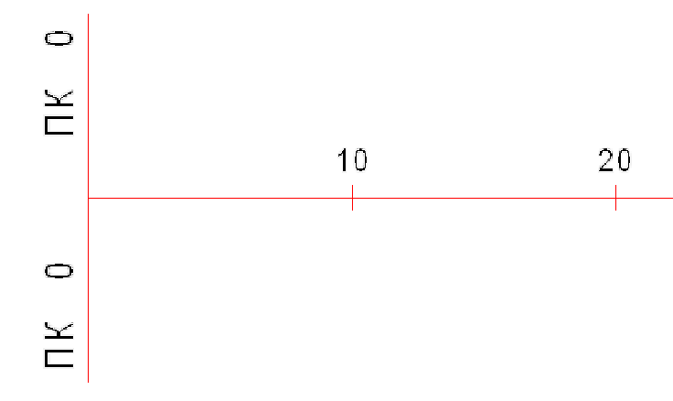 | - | ось объекта
 |  | - | проезжая часть (ПЧ)
 |  | - | тротуары и пешеходные дорожки
 |  | - | озелененные территории
 |  | - | бортовой камень ПЧ
 |  | - | край ПЧ без борта
 |  | - | бортовой камень тротуара
 |  | - | край тротуара без борта
 |  | - | газоны
 | 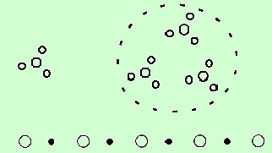 | - | кусты (одиночная, групповая и рядовая посадки).
 | 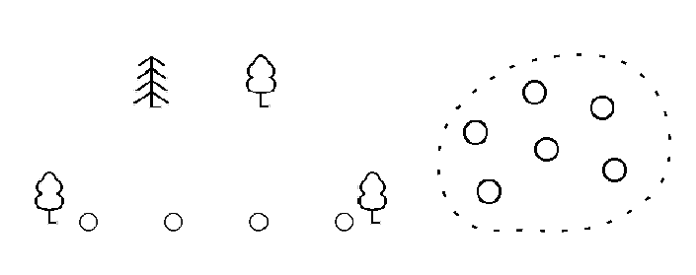 | - | деревья (одиночная, групповая и рядовая посадки).
 | 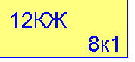 | - | здания
 |  | - | остановки общественного транспорта
 | 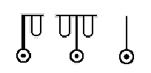 | - | опоры контактных сетей и освещения бетонные
 | 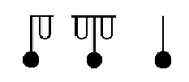 | - | опоры контактных сетей и освещения металлические
 | 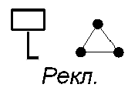 | - | информационные и рекламные щиты
 |  | - | электрические щиты
 |  | - | светофорные устройства
 |  | - | люки смотровых колодцев
 |  | - | решетки водоприемных колодцев
 | 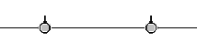 | - | забор металлический выше 1 м.
 | 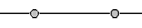 | - | забор металлический ниже 1 м.
 | 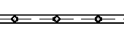 | - | забор бетонный или каменный ниже 1 м., парапет
 | 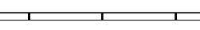 | - | забор бетонный или каменный выше 1 м
 |  | - | скамья
 |  | - | телефон
 |  | - | урна
 |  | - | флагшток
 |  | - | цветочница
 | 1.465  -0.214 | - | высотные отметки относительные (м)

№  п.п. | Примененные  сокращения |  | Значения
 | чет. | - | четная сторона улицы - справа по ходу пикетажа
 | нечет. | - | нечетная сторона улицы - слева по ходу пикетажа
 | ПЧ | - | проезжая часть
 | трот. | - | тротуар
 | МАФ | - | малые архитектурные формы
 | КЖ | - | капитальное жилое здание
 | МН | - | металлическое нежилое здание
 | огр. | - | ограждение
 | а/б | - | асфальтобетон
 | ц/б | - | цементобетон
 | пл. | - | плитка
 | бет. | - | бетон
 | мет. | - | металл
 | ВД | - | водопровод (принадлежность колодцев и коммуникаций)
 | ТС | - | теплосети (принадлежность колодцев и коммуникаций)
 | ЭЛ | - | электросети (принадлежность колодцев и коммуникаций)
 | К | - | канализация (принадлежность колодцев и коммуникаций)
 | Л | - | ливневая (принадлежность колодцев и коммуникаций)
 | Г | - | газ (принадлежность колодцев и коммуникаций)
 | С | - | связь (принадлежность колодцев и коммуникаций)
 | А | - | автобус
 | Тм | - | трамвай
 | Тб | - | троллейбус
 | ТТУ | - | трамвайно-троллейбусное управление
 | рекл. | - | реклама

Сведения об исполнителях

Разделы паспорта | Организация-составитель | Дата | Примечание
План-схема объекта М 1:500 | ЗАО «Панорама».  614066, Пермь,  ул. Баумана, д.24а. | 08.11.2012 г. | 4 листа;  Файл формата VStreets2.
Технический паспорт (текст) | ЗАО «Панорама».  614066, Пермь,  ул. Баумана, д.24а. | 08.11.2012 г. | 33 страницы;  Файл формата MS WORD.

